

电子线路综合实验

院 系： 电子工程与光电技术学院
班 号： 9231042202
姓 名： wwj
学 号： 923104
桌(组)号： 26
指导教师： 刘学敏
实验日期：_______________________
成 绩：_______________________

实验五 多功能数字计时器设计

摘要：
本报告介绍了多功能数字计时器的设计与实现。该计时器具备秒脉冲发生、计时、清零、校分、报时等功能，并实现了动态显示、报时等拓展功能。通过合理设计各子模块电路，并进行系统级联调试，成功实现了预定功能。实验过程中，加深了对复杂数字电路设计与调试的理解，提升了实际操作能力。

关键词：数字计时器；脉冲发生；动态显示；电路设计

Abstract：
This report introduces the design and implementation of a multifunctional digital timer. The timer features second pulse generation, timing, resetting, minute calibration, alarm functions, and dynamic display. By rationally designing submodule circuits and conducting system-level debugging, all planned functions were successfully realized. The experiment deepened the understanding of complex digital circuit design and enhanced practical operational skills.

Keywords：digital timer, pulse generation, dynamic display, circuit design

一、设计要求说明

1.设计一个脉冲发生电路，为计时器提供秒脉冲（1HZ），为报时电路提供驱动蜂鸣器的高低脉冲信号（1KHZ、2KHZ）；
2.设计计时电路：完成0分00秒～9分59秒的计时、译码、显示功能；
3.设计清零电路：具有开机自动清零功能，并且在任何时候，按动清零开关，可以对计时器进行手动清零。
4.设计校分电路：在任何时候，拨动校分开关，可进行快速校分。（校分隔秒）
5.设计报时电路：使数字计时器从9分51秒开始报时，每隔一秒发一声，共发四声低音，一声高音；即9分51秒、9分53秒、9分55秒、9分57秒发低音（频率1kHz），9分59秒发高音（频率2kHz）；
6.系统级联。将以上电路进行级联完成计时器的所有功能。
7.额外拓展功能：报时、动态显示等。
报时电路：使数字计时器从9分51秒开始报时，每隔一秒发一声，共发四声低音，一声高音；即9分51秒、9分53秒、9分55秒、9分57秒发低音（频率500Hz），9分59秒发高音（频率2kHz）；
动态显示：不同于传统的三枚译码器配三位数码管，只需要唯一译码器，译码后驱动相应数码管显示，通过数据选择器，实现快速选择切换显示不同位置数字，利用视觉暂留营造同时显示三位数字的动态显示效果，减少译码器使用，优化资源利用。
8.系统级联调试

二、方案论证

整体来说，数字时钟是典型的数字电路，包括组合逻辑电路和时序电路等，由振荡器、分频器、计数器、显示器等几部分组成。
首先由振荡器产生一定频率频率的信号，再由分频器选择输出所需要的 1Hz 标准频率进行计数。本实验中，我们使用石英晶体振荡器产生32768Hz的振荡信号，构成脉冲发生电路。然后CC4060作为分频器和 74LS74作为D触发器构成的二分频电路对脉冲进行分频。其中，选取1Hz的信号做秒个位时钟信号，同时选取2Hz信号用于校分电路，1KHz、2KHz 分别用于蜂鸣器的低音与高音频率。
计时译码显示电路主要由计时器、译码器及显示器构成。实验中使用三片74160，其中两片用作模十计数器用于计时器的秒个位和分位进行计数，一片构成模六计数器实现秒十位的计数。当低位计数器计满时，通过逻辑门电路向高位产生一个进位脉冲信号，触发高位计数器计数。接着由计时器来连接三片74480构成的译码器。经过译码后，分别与三片共阴LED七段字型数码管构成的显示器相连，构成完整的计时电路。
对于清零电路，由于本实验中使用的计数器74LS160有异步清零和同步置数端，故可以通过由电容、CD4069非门等构成的简单电路，就可以使电路具有通过开关控制的开机清零功能和主动清零功能。
对于校分电路，借助74LS00与非门与CD4069与门构成的组合逻辑门电路，在整个电路中加入“校分隔秒”功能。可使分位快速跳变的同时秒位不受影响，起到校正电路的功能，同时也便于在检验电路时，蜂鸣器能尽早响起。
设计报时电路时，通过74LS21与门和74LS32或门构成的逻辑门电路，可以实现要求的固定时刻蜂鸣器高低音鸣叫。
而要实现动态显示，利用两枚 74153 双四选一数据选择器协同工作，对于BCD码实现4*（3选1），依据地址选择信号，从不同输入端口依次选取要显示的数字信号，传递给唯一译码器，译码后驱动相应数码管显示，通过快速切换显示不同位置数字，利用视觉暂留营造同时显示三位数字的动态显示效果，减少译码器使用，优化资源利用。
这样，一个具有完整功能的数字计时器基本完成了。总体功能的大致设计流程如下图所示：
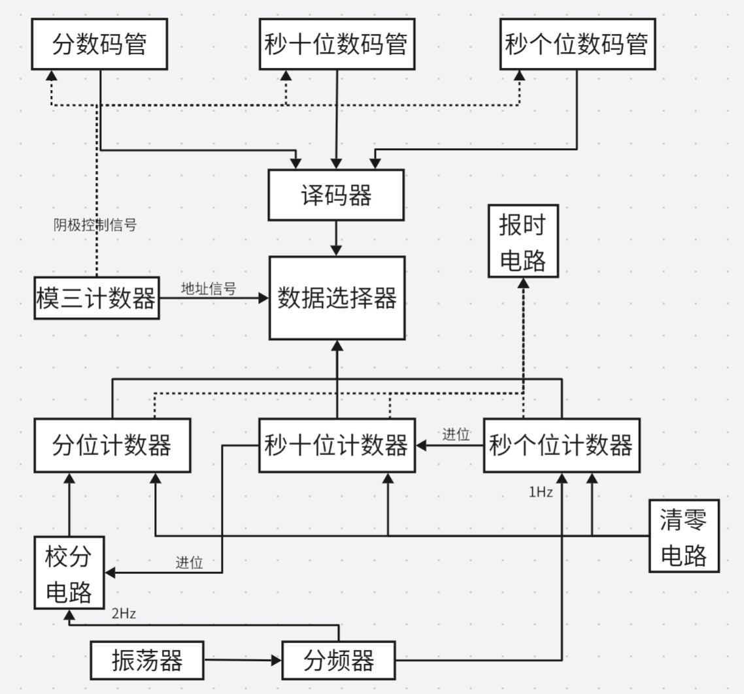

三、各子模块设计原理及其电路图

1.秒信号发生电路
所用器件： 32768Hz晶振×1、CD4060×1、74LS74×1、22MΩ电阻×1、20pF电容×1、10pF电容×1、直流电源、导线若干等。
功能：提供计时脉冲、校时脉冲和蜂鸣器报时频率
原理：由石英晶振提供的32768Hz的震荡信号，先通过分频器CD4060。由于CD4060的最高分频能力是2^14，从最低频率端Q14的脉冲信号频率为2Hz，可用于后续校时。而2Hz信号再通过二分频来生成频率为1Hz的脉冲信号。将74LS74充当的D触发器的Q非端与D端连接在一起。这样，Q端将输出1Hz的脉冲信号。而用于报时频率的1KHz和2KHz脉冲信号则可以通过分频器CD4060的管脚Q4和Q5提供。秒信号发生电路如下图所示：

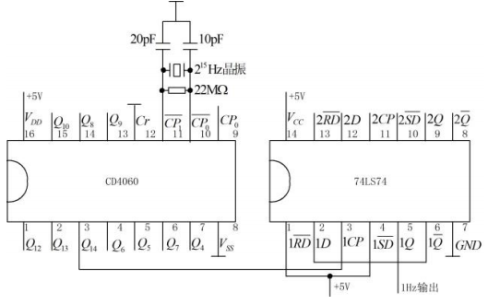

2.计时、清零电路
（1）计数电路
所用器件：74LS160×3、74LS00× 1、CD4069×1、直流电源等。
在计时电路中，可直接使用 74160实现秒个位、分位的十进制计数功能，而秒十位计数器需要六进制计数器，于是利用7400与非门，通过74160的“置数”功能做成一个模六计数器。
在连接时，将脉冲发生电路产生的 1Hz 脉冲信号送入秒个位计数器的CLK 端，EN端接V_{CC}，此时74160上升沿有效，秒个位完成模十计数。秒个位中的输出Q₄通过CD4069非门接入秒十位74160的CLK端作为时钟信号完成个位与十位的级联。做秒十位记数时，用反馈置数法，将Q1和Q3通过74LS00与非门接入置数端，同时数据输入端ABCD均接地，实现模六功能。将秒十位74160的置数信号作为驱动信号送入分计数器的CLK端，与秒个位74160同理，分位完成模十计数。至此，数字计数器整体的计数功能即可实现。
（2）清零电路
所用器件：CD4069×1、1KΩ电阻×2、10μF电容×1、按键、直流电源等。
清零电路须要实现两项功能：开机清零和任意时刻通过开关手动清零。对于三个计数器，其清零端，即74160的管脚1，三片可以全接在清零电路输出端。按键后的滤波电路，起到消抖的作用。
刚开机时，由于电容上的电压不能突变，电容两端为有效电平,同时实现对于秒个位、秒十位和分位的清零。按下开关后，电容被短路，输出有效电平，原理同上，实现控制清零功能。接入后的电路如图所示：

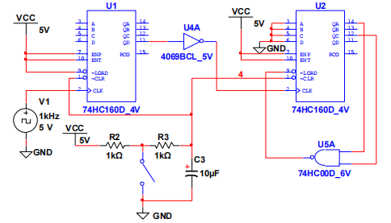
3.校分电路
所用器件：1KΩ电阻×1、10µF电容×1、74LS00×1、CD4069×1、直流电源等。
校分电路是通过开关和74LS00与非门、CD4069与门两种逻辑门电路实现的。当校分电路开关断开时，电容正极始终处于5V的高电位，于是接入 2Hz 信号的与门输出始终为0，但另一边的分位进位信号X（即秒十位的置数信号）正常，所以计数器正常计数；而当开关闭合时，电容正极变为0V的低电位，接入秒十进位信号的 74LS00 输出始终为1，秒个位和秒十位正常计数，但分计数器此时不受秒十计数器的进位信号的控制，将随2Hz 信号进行快速校分，从而达到校分隔秒的目的。完成后搭建成的电路如图所示：
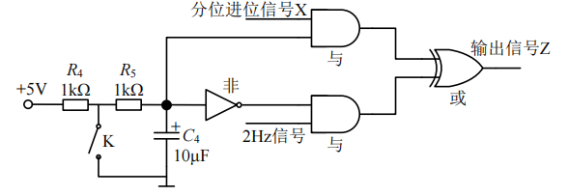
4.译码显示电路
所用器件：300Ω电阻×3、7448×3、LED数码管×3等
显示电路则采用三片7448显示译码器和三个七段共阴LED数码管，电路从0分00秒计到9分59秒，译码显示电路用三片四线-七线译码器7448进行译码，采用共阴极七段 LED 数码管进行循环显示。74160的输入接到相应计数器的输出，而它的输出端与数码管的对应端相连，数码管的共阴极统一接300Ω限流电阻后接地。完成后的电路如下图所示：

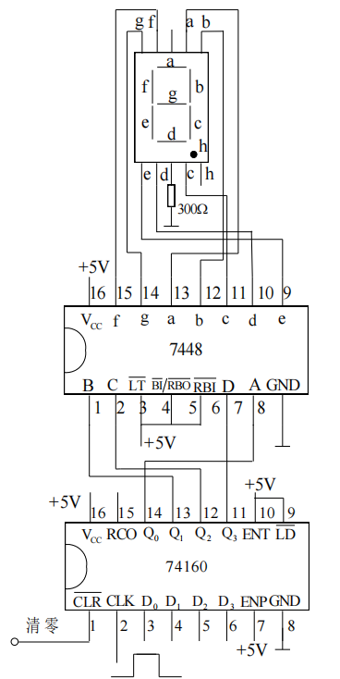
5.报时电路
所用器件：74LS21×2、74LS32×1、蜂鸣器×1、直流电源等。
报时电路主体是74LS21与门、74LS32或门构成的逻辑门电路。用需要报时的时刻所对应的计数器的特征输出信号作为触发信号来驱动蜂鸣器报时，因为需要在9分51秒、9分53秒、9分55秒、9分57秒各报出一个低音，在9分59秒报出一个高音。首先选出分位为“9”的输出信号，与秒十位的“5”的输出信号，通过与门，低音（1KHz）则与秒个位的Qa相与，高音（2KHz）则与“9”即Qa、Qd相与，最终两种信号通过一个或门，输出信号到蜂鸣器即可。具体电路如下：
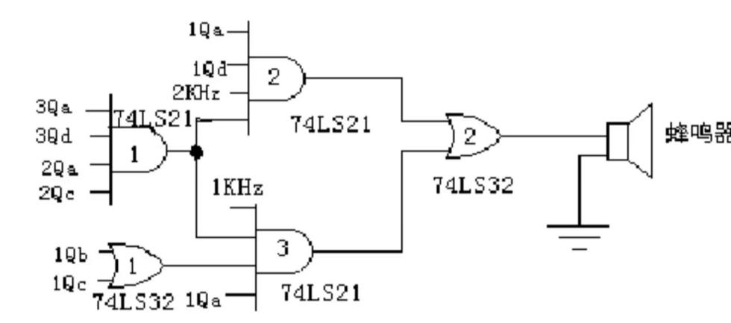
6.动态显示
所用器件：74153双四选一选择器×2、74160×1，7448×1，CC4069非门×1，7432或门×1等
首先通过74160产生模三的计数，用作三个数码管的地址信号，再通过列真值表，将该地址信号通过逻辑门电路接到三个数码管的阴极，控制三位的循环选择亮灭。两枚74153双四选一数据选择器，实际只用到4*（3选1），将原本秒位、分位计数器的4位BCD码信号分别接到4个选择器的对应地址的输入，这样当地址信号不同时，可以实现输出对应地址的BCD码信号，输出到唯一的译码器，后面译码显示电路一致，最终可以实现在三位数码管上循环显示对应的数字。
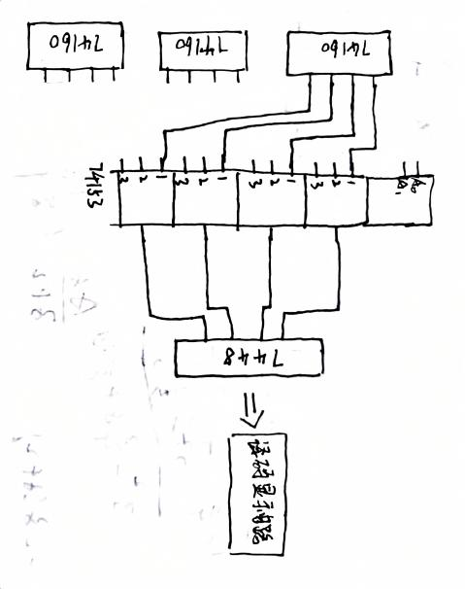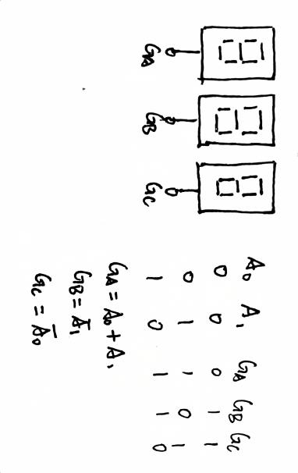
图6.1数据选择器电路示意图 图6.2数码管阴极的电路逻辑

四、实验感想

1.实验的收获与感受
对于本次数字钟的实验，我首要的期望是完成全部的基础功能，得到一个功能完整稳定的数字钟电路，在此基础上，因为时间允许，所以我结合数电模电知识做出一些额外的拓展功能，比如报时、动态显示等。
通过本次实验，我对复杂电路的设计与调试有了更深入的理解。该实验综合性较强，电路连线复杂，一个元器件在电路连线中需要反复使用。在实验前，由于对大部分元件不熟悉，我查阅了相关资料，借助元件引脚图，了解了比如晶振电路的构成和各元件管脚的功能。在设计电路时，除了考虑功能的可实现性，还需注意组合逻辑门元器件的数量限制。实验中，我深刻体会到老师建议的合理性，如先搭建好Vcc与地线的框架、采用不同颜色的线来接不同模块、平行走线等，这些方法提高了搭建电路的效率，减少了犯错的可能性。同时，我也认识到细心的重要性，实验中的一些差错往往来自于接线问题，需要耐心地一步步搭建功能模块，分析可能的错误情况，排除错误接线。总之，本次实验让我对复杂的电路设计与面包板实际接线有了进一步的认识，丰富了我的电路搭建经历。通过这次实验，我不仅提升了自己在电路设计方面的实际操作能力，还学会了如何更有效地管理和组织复杂的电路项目。

2.实验中遇到的问题及解决的方法
在基础功能实现过程中经常遇到的问题就是常常因为可能有某处的接线等问题引发的得不到想要的信号，因为基础功能都会给了参考电路，所以大概率是硬件问题，这时候需要用示波器或者万用表，根据信号流向一步步检查，看在某一环节上的信号是否是目标信号，这个过程需要耐心，同时也考察了对内部电路具体实现的过程了不了解，所以这个排查过程也进一步加深了对电路原理的掌握。
而对于拓展功能的实现过程中，更大的问题是需要自己额外的考虑要实现电路功能的整体逻辑与走线方法，对于报时功能，主要需要逻辑门电路的合理搭建，实现特定时间的报时；对于动态显示，则需要掌握数据选择器的使用，利用给定地址对特定信号进行选择输出，也同时设计到逻辑门电路的设计。故这两个的功能都主要考察的是数电灵活运用的能力，那便可以用列真值表、画卡诺图等方式理清时序逻辑，这个过程中极大加强了对于数电模电知识转化于实践的能力。

五、附录

1.元件清单
名称 | 型号 | 数量
LED数码管 | 共阴 | 3
译码器 | 7448 | 3
数据选择器 | 74153 | 2
BCD码计数器 | 74LS160 | 4
分频器 | CD4060 | 1
D触发器 | 74LS74 | 1
非门 | CD4069 | 1
二入与非门 | 74LS00 | 1
四入与门 | 74LS21 | 2
二入或门 | 74LS32 | 2
晶振 | 32768Hz | 1
蜂鸣器 |  | 1
电容 | 10p | 1
电容 | 20p | 1
电容 | 10u | 2
电阻 | 300 | 3
电阻 | 10k | 4
电阻 | 22M | 1
导线 |  | 若干
2.各元件引脚图
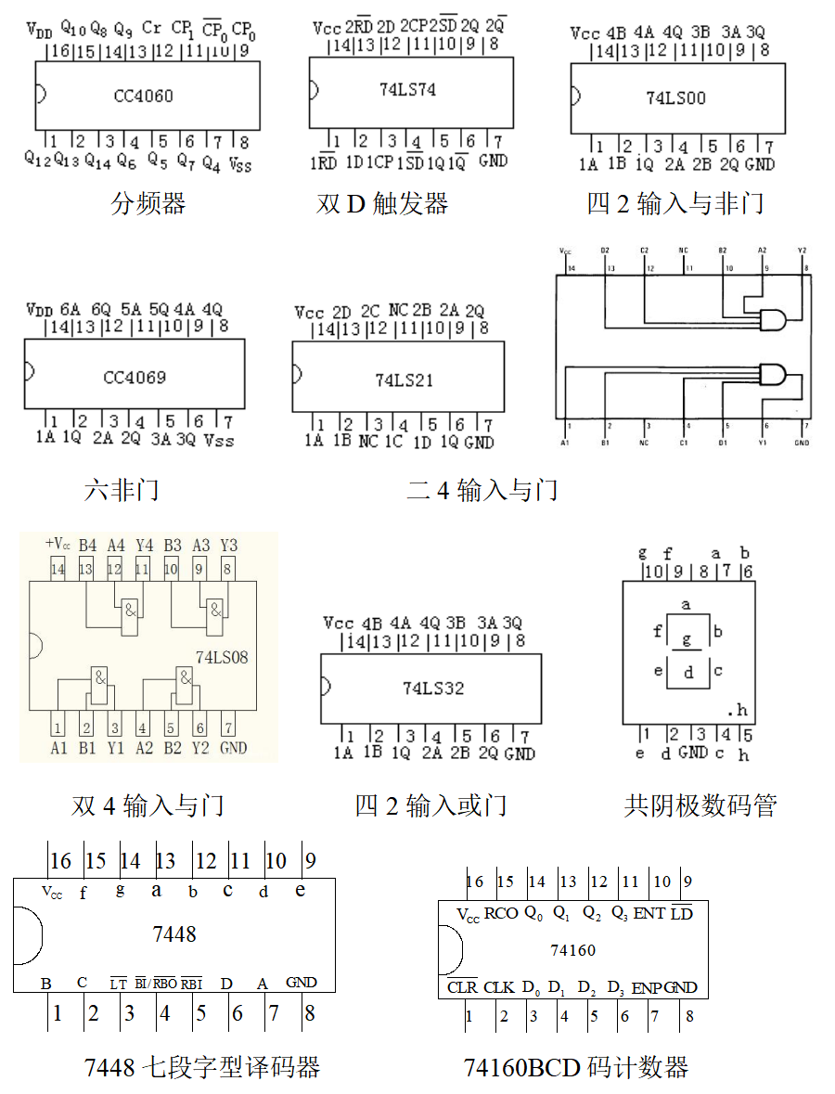

六、参考文献
[1]王建新,姜萍,等.电子线路实践教程[M]. 北京：科学出版社, 2003.
[2]蒋立平.数字逻辑电路与系统设计(第 4 版)[M]. 北京：电子工业出版社，2024.

